Отчет по лабораторной работе №2

дисциплина: Архитектура компьютера

Мутаев Муртазаали Магомедович

Содержание

# 1 Цель работы

Целью работы является освоение процедуры оформления отчетов с помощью легковесного языка разметки Markdown.

# 2 Задание

1. Создать отчет по лабораторной работе № 2 в markdown
2. Загрузить результат на Github

# 3 Выполнение лабораторной работы

Я открыл терминал, перешел в каталог курса, сформированного при выполнении лабораторной работы №2 и обновил локальный репозиторий, скачав изменения из удаленного репозитория с помощью команды *git pull*.

Далее я открыл файл report.md и начал делать отчет по лабораторной работе №2.

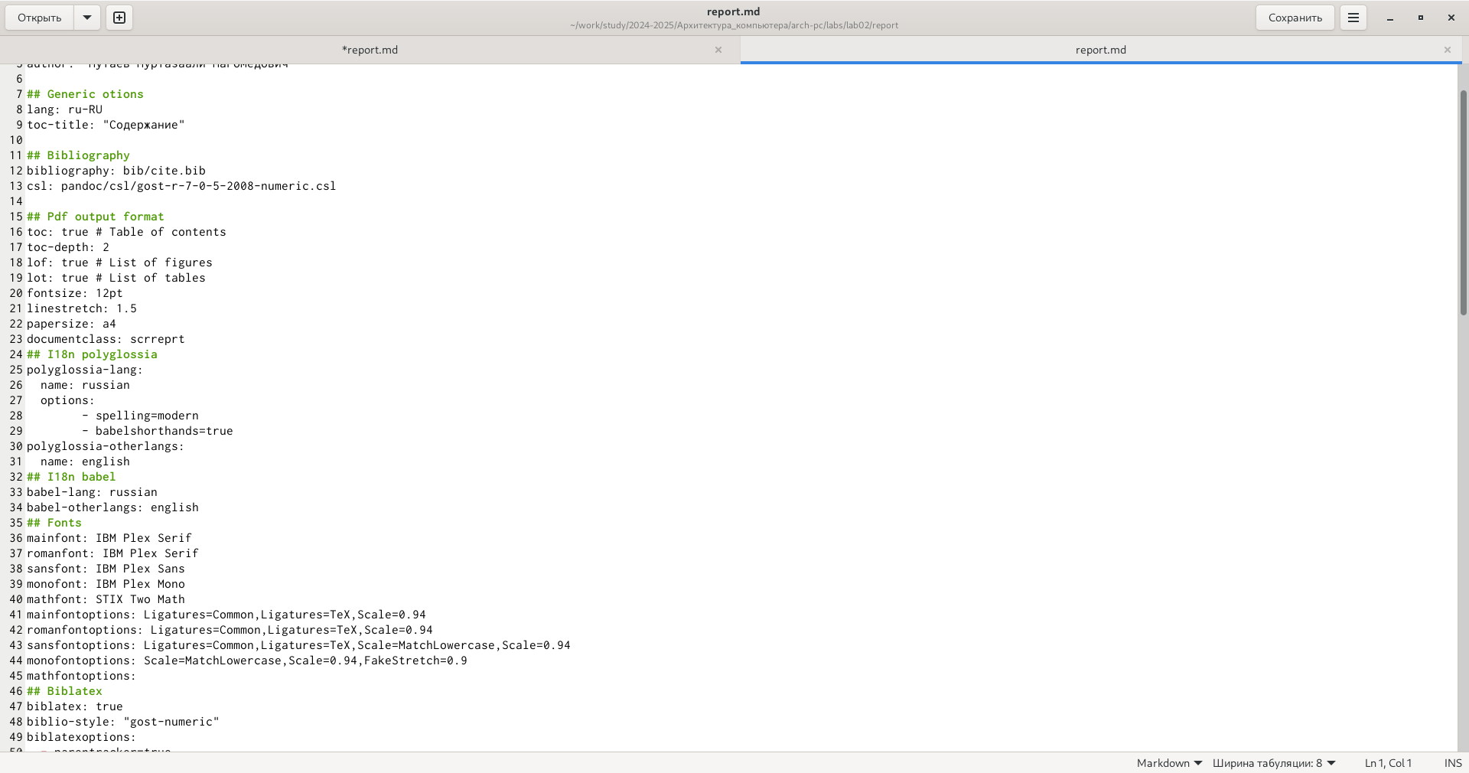

Рис. 1: Файл report.md

В файле уже присутствовал шаблон отчета, мне оставалось лишь немного отредактировать текст, что я и сделал:

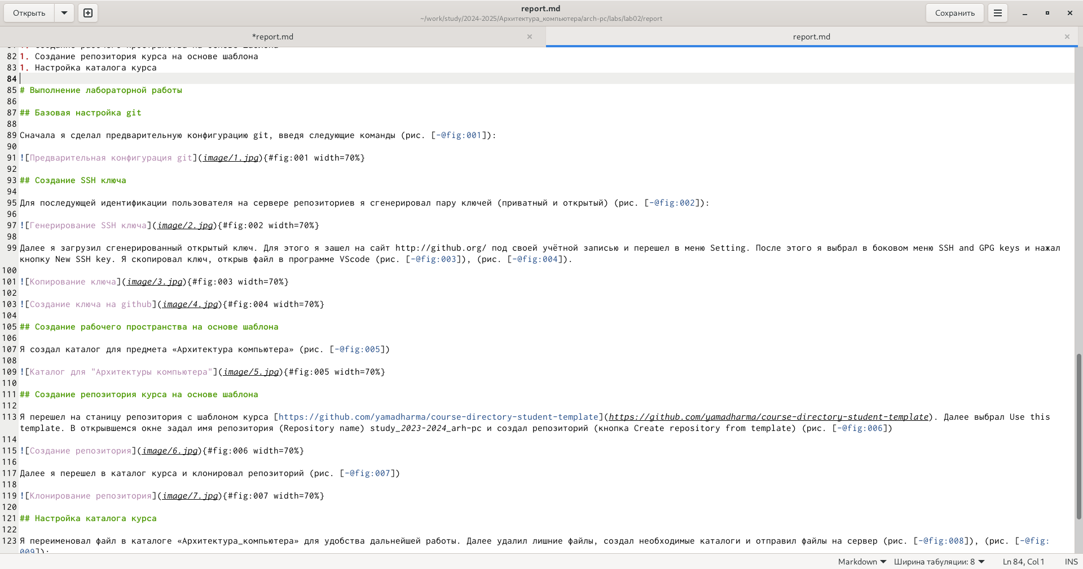

Рис. 2: Отчет по Лаб №2

Далее я загрузил файлы на github с помощью следующих команд:

*cd ~/work/study/2023-2024/“Архитектура компьютера”/arch-pc*

*git add .*

*git commit -am ‘feat(main): add files lab-3’*

*git push*

# 4 Выводы

По выполнении этой лабораторной работы я освоил процедуры оформления отчетов с помощью легковесногоязыка разметки Markdown.